НОВЫE ПРИБОРЫ ДЛЯ НЕРАЗРУШАЮЩЕГО КОНТРОЛЯ И
ТЕХНИЧЕСКОЙ ДИАГНОСТИКИ МАТЕРИАЛОВ

Велев Г. С., Андреев И. А.
София, Болгария

1. ВВЕДЕНИЕ
Современная промышленость требует исследования, разработки и внедрения приспособлений и автоматизираных системах для неразрушающего контроля качества и диагностики физико-механических свойств и структуры материалов и сооружений, использованных в практике. Исследование и оценка свойств материалов и изделий, осуществлено паралельным использованием нескольких неразрушающих методов, сочетая и взаимно дополняя их возможности.

2. ЦЕЛЬ РАБОТЫ
Цель настоящей работы представить и исследовать модулных приборов системы и приспособлений к ней. Представлены два законченные прибора – модульный прибор для комплексного магнитошумового и магнитоаккустичного контроля “MULTITEST - МС 04” и модульный прибор “MULTITEST - СD 05” для комплексного измерения скорости и затухания ультразвука в контролируемом материале. Они могут работать и как отдельные приборы для незразрушающего контроля машиностроительных материалов, и в синхронной работе для комплексного многопараметрового неразрушающего контроля [4,5,6]. Представлены и приспособления к ним - измерительные плоскогубцы DK100, мощный ультрафиолетовый осветитель UV1, полупроводниковый портативный ультрафиолетовый осветитель Ultra1 и ультразвуковые преобразователи для прецизного ультразвукового и люминисцентного неразрушающего контроля коррозии, структурного состояния материала и наличия поверхностных трещин сооружений, работающих в зонах повышенного риска в энергетики, строительства и машиностроения.

3. СРЕДСТВА, МЕТОДЫ И МАТЕРИАЛЫ ДЛЯ ИССЛЕДОВАНИЯ
Автоматизированная система “MULTITEST” используется как для исследования, так и для отбраковки промышленых деталей. Она состоится из 2 частей – персональный компьютер (Лаптоп) и модульные измерительные приборы. Компьютер делает обработку данных, извлеченных из модульных приборов, визуализацию и оценку качества. При отбраковке компьютерный анализ необходим для определения критериев отбраковки данной серии деталей, после чего модульные приборы работают автономно. Модульные приборы и приспособления служат для измерения информационных параметров и для захвата, перемещения и классификации измеряемых образцов, деталей и материалов. Модульные приборы имеют автономное питание и могут работать самостоятелно или в единной атоматизированной системе в зависимости от поставленых задач [4]. Модуль “MULTITEST - MC 04” использует метод магнитного шума (еффект Баркхаузена ) и метод аккустической эмисии [2,3]. Измеряемые информационные параметры – магнитошумовое напряжение E_{NB} , магнитоакустическое напряжение E_{MAE} и их зависимости от частоты f_{В} магнитного шума и намагнитыващего тока І_{B} . Принципиальная схема и работа прибора “MULTITEST – МС 04” представлены в [5,6]. Модульный “MULTITEST - СD 05” разработан на основе эффекта затухания и изменения скорости распространения обьемных ультразвуковых волн в твердых материалах. Эго работа описана в [3]. Внешный вид модульных приборов представлен на рис.1.

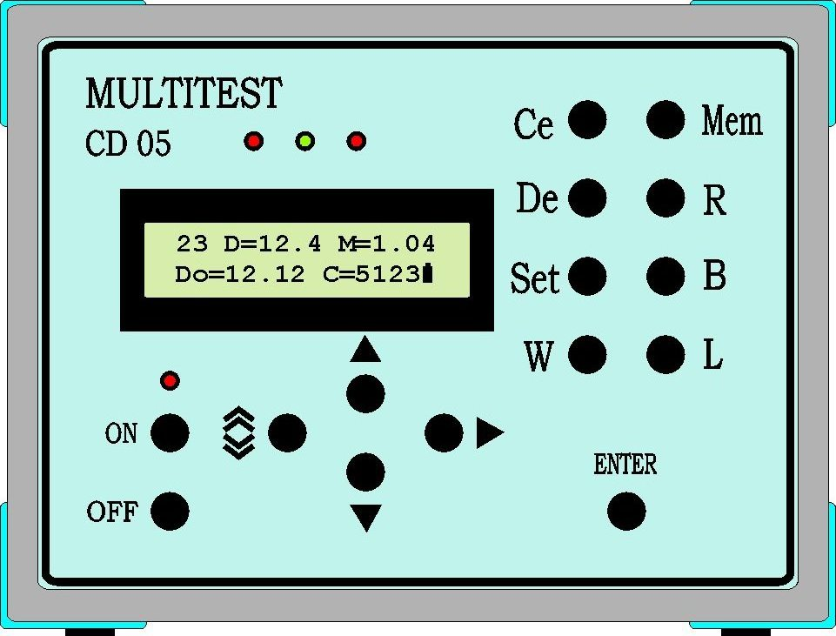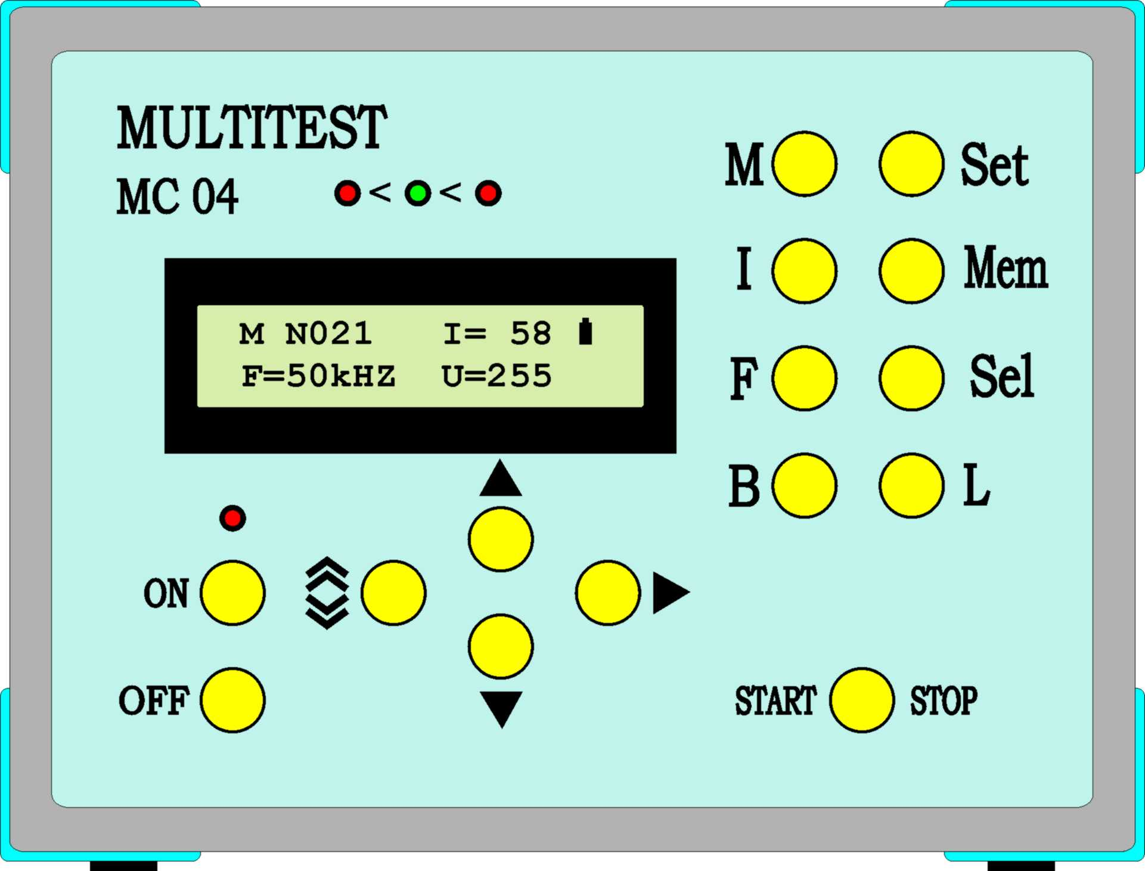

Рис.1. Внешный вид модулных приборов “MULTITEST -CD 05” и “MULTITEST- МС 04”

Для работы компьютера с приборами разработаны две потребительские программы:
- Программа mc04.m - предназначена для исследователской работе в MatLab 7, но может работать и в MatLab 6.5. Реализована как файл-функция. Связь с прибором осуществляется с помощью серийного порта, а данные сохраняються в двоичном формате в mat-файлы. Старт от командного ряда MatLab ; появляется головная панель с функциональными кнопками, осуществляющие необходимые действия. При необходимости появляются дополнительные диалоговые окна и меню, а дли визуализации используются как графические, так и команднное окна.
- Программа mc04.exe автономна и предназначена для потребителей в практике. Работает под Windows, имеет почти та же функциональность как и mc04.m, из которой получена через перевода на C++ с последующей компиляцией для улеснения потребителей.
На рис.2.представлена принципиальная схема приспособления (измерительные плоскогубцы), для комплексного неразрушающего контроля с двумя информационными параметрами. Метод работы приспособления (рис.2.а). предназначен для комплексного измерения информационных характеристики магнитошумового напрежения и магнитоаккустического напряжения совместно с модулем “MULTITEST MC 04”. При этой конфигурации приспособление работает следующим образом: При отжиме спуска 1, через пружиной 6 и подвижным раменем 2, контролируемый материал 4 прижимается с постоянной силой к магнитошумовому преобразователю 5 и пиезопреобразователю 3 .
На рис. 2.b. представлено то же самое приспособление для измерения скорости и затухания ультразвука. Работает совместно с модульным прибором для измерения скорости и затухания ультразвука MULTITEST-CD05 следующим образом: Контролируемый материал ставится между закаленным центром 7 и ультразвуковым осезателем 8. При отжима спуска 1, через пружиной 6 и подвижным раменем 2 контролируемый материал прижимается с постоянной силой к оптоелектронному преобразователю 9 и уьлтразвуковому осезателю 8. Измеряются одновременно относительная толщина материала d_{y} с помощью уьлтразвукового осезателя 8 и его реальная толщина d_{о} с помощью оптоелектронного преобразователя 9 и определяются скорость и затухание уьлтразвука [3]. Когда необходимо использвать комбинацию других параметров – например магнитошумовое напряжение и скорость ультразвука, закаленный центр 7 от рис .2.b., заменяется магнитошумовым преобразователем. В этом случае (рис.1) приборы работают синхронно.

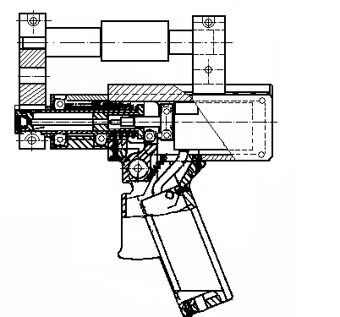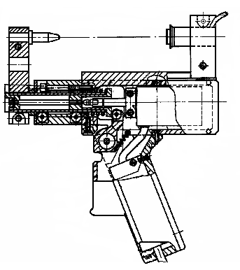
1
5
4
3
2

8
7
9
6
a). b).
Рис.2. Приспособление для комплексного измерения неразрушающих информационных
параметров - а). магнитошумовое напряжение и магнитоаккустическое
напряжение; b). скорость и затухание ультразвука .

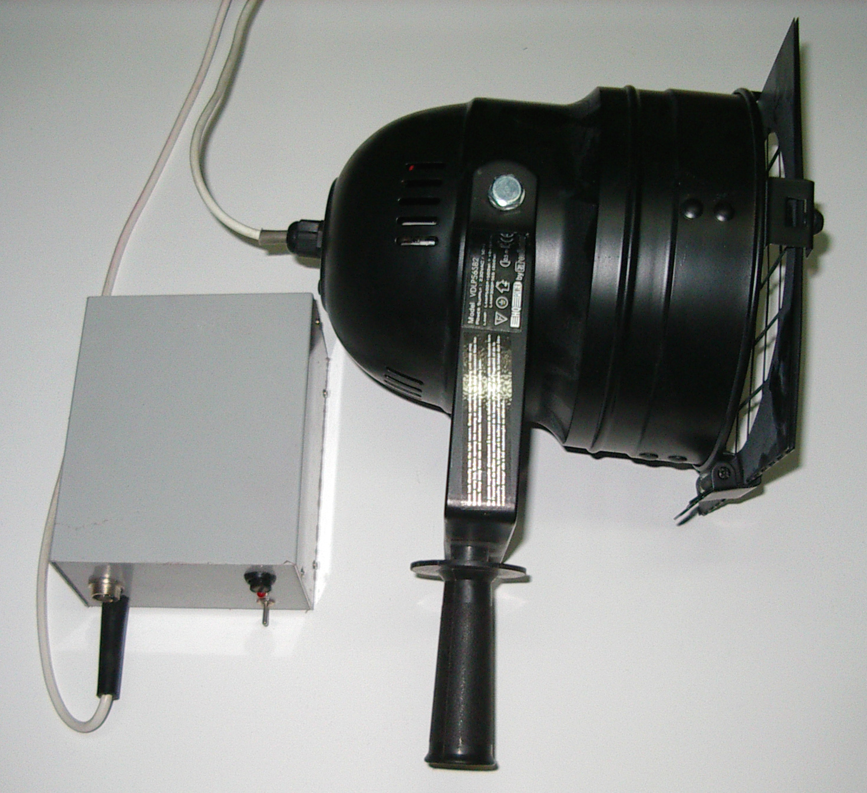
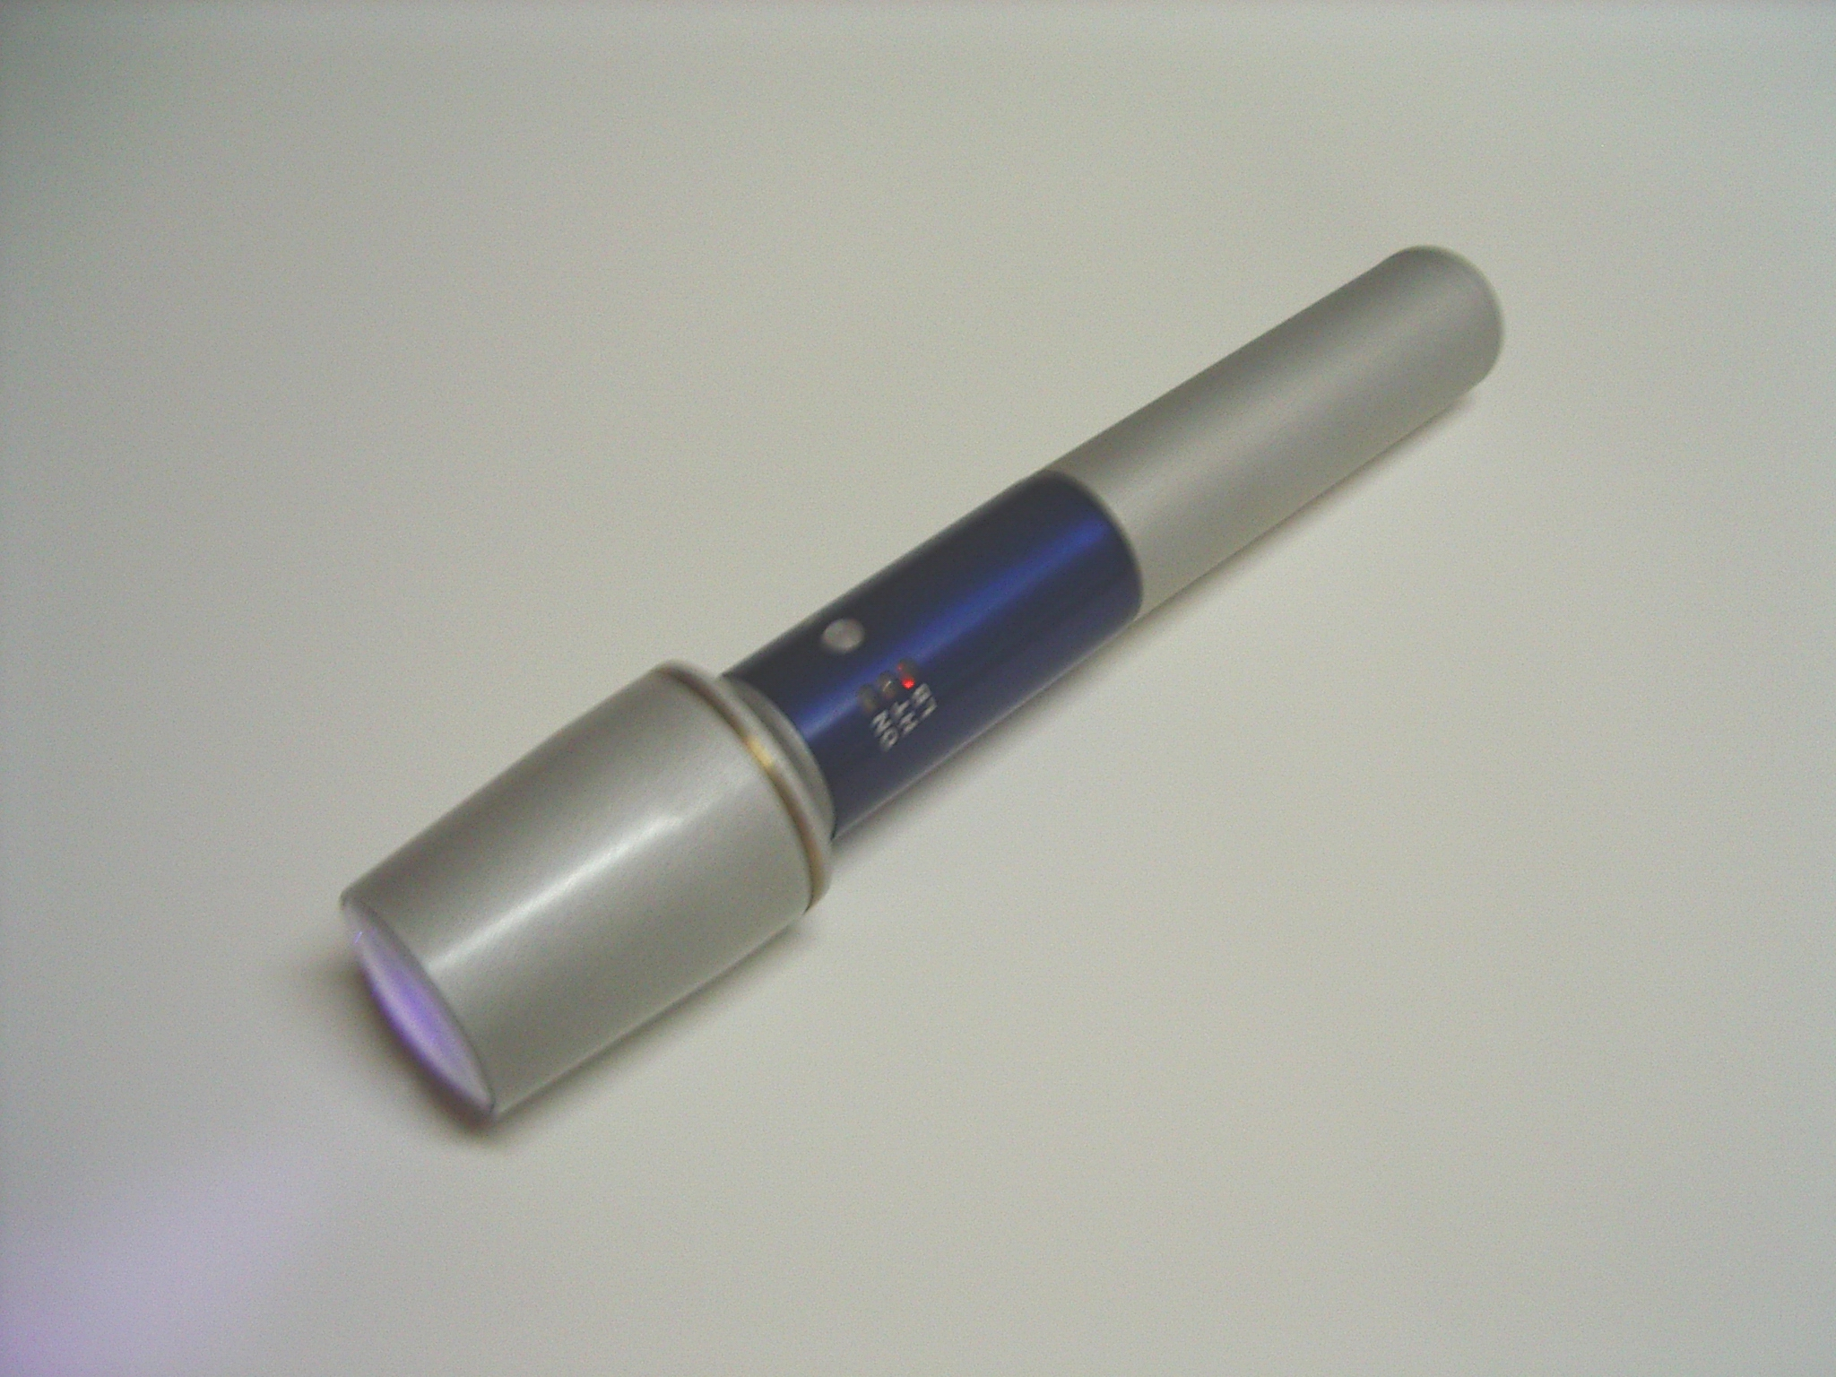
Ultra 1 UV1
Рис. 3. Внешний вид стационарной - UV1 и
портативной -Ultra 1 ультравиолетовых осветителей

На рис. 3. представлен внешний вид ультрафиолетовых осветителей UV1 и Ultra 1.
Ультрафиолетовый осветитель Ultra 1 изключительно удобен при проверки локальных труднодоступных объектов в полевых условиях с повышенным риском. Имеет микропроцессорное управление и питается одной баттерии ( Li-Ion, 3,6 V, 1800 Ah ). Плотность энергии превышает 2000 mkW/cm² с дистанции 7.5 сm. и 1000 mkW/cm2 с дистанции 12 см ( угол разходимости 45° ).
Имеет два режима работы – старт/стопный до 30 s и до отжатия кнопки. Эмкость аккумулятора достаточна для 60-30s циклей на максимальную мощность + 20 до 10 % снижение мощности. Переносимая ультрафиолетовая лампа UV1 имеет плотность энергии над 2000 mkW/cm² с расстояния 50 сm, мощность150 W , питание 220 V и может работать непрерывно 8 h.
Для аппробации приборов и приспособлений разработаны конкретные методики для неразрушающего контроля твердости (термообработки) изделий из конструкционной стали 40Х . Для реализации неразрушаващего контроля из каждого контролируемого материала подготвлены стандартные (эталонные) образцы, класифицированных в группу с одинаковыми механическими свойствами. В табл. 1. представлены твердость по Бринеллю группы образцов из стали 40Х и прочность на растяжение груп образцов из серого чугуна. Эталонные образцы из конструкционной стали 40Х, сделаны из прутков проката и подвержены разной степени термообработки (закалка и отпуск). Принадлежность стандартных образцов к соответной групе с одинаковыми механическими свойствами потверждена химическим и металлографским анализом и механического теста на твердость и прочность на растяжение.

Таблица 1. Механические свойства эталонных образцов из стали
Группы образцов из стали 40Х – размерами Ф30х20mm
№ | Твердость по HB
1 | 380 - 410
2 | 360 – 390
3 | 330 – 365
4 | 300 -310

Разработана опрощенная методика для технической экспертизы годности работающих сооружений с повышенным риском, конкретнее для паровоых и водогрейных котлов, которые находятся в длительной эксплуатации, имеют документацию и сравнительно хорошо обслуживаются. Техническая экспертиза годности включает лабораторный тест технического состояния, оценка технического состояния и остаточного ресурса. Лабораторный тест содержит два неразрушающего метода, использующие некоторые из перечисленных выше средств:
- Капилярный луминисцентный контроль действующих ответственых элементов котлов – определяется наличие трещин и деформации по поверхностях взривных и предпазных клапанов согласно БДС ЕN 571-3 , используя портативного осветителя Ultra1.
- Ультразвуковая толщинометрия - определяется износ корпуса, димогарная труба и труб изпарительной системы. Для оценки остаточного ресурса необходимо оценить скорость износа элементов котла, следовательно ультразвуковая толщинометрия должна было быть совершена, хотя один раз в предшествующих лет эксплуатации. Измерения толщин делаются в тех самых точках, как в переднем измерением. Используется ультразвуковой прибор MULTITEST - CD 05, с помощью которого можно оценить не только степень износа и коррозии, но и структурного состояния материала действующих елементов, путем измерения скорости и затухания ультразвука.
4. АНАЛИЗ ЭКСПЕРИМЕНТАЛЬНЫХ РЕЗУЛЬТАТОВ
На рис.4.а. представлены результаты измерения твердости HB групп сравнительных образцов из стали 40Х (табл.1). Представлены средние стойности размаха данных измерения твердости HВ , а на рис.4.b. представлен размах данных от измерения шумового напряжения Е_{NB} тех самых образцов с разной степенью термообработки (табл.1,слево).

Рис.4. Доверительные интервалы и средные стойности данных от измерения твердости НВ (a) и магнитошумового напряжения (b) в группах сравнителных
образцов из ст.40Х.

На рис. 4.a. и 4.b. примерно “годной” по термообработке выбрана группа 3 из табл.1, на которой размах данных от измерения твердости HRC и магнитошумового напряжения Е_{NB} обозначен прямоугольником. Слево от этой группы образцов принимаем как “твердые” а справа – как “мягкие”. Анализ результатов показывает, что при классификации образцов из стали 40Х в группах с одинаковой термообработки, измерение твердости НВ образцы из группы 2 (“твердые”) не отбраковаются, а часть образцов из группы 3 (“годные”) отбраковаются. Данные от измерения магнитошумового напряжения – Е_{NB}, не отбракуют образцы из группы 2 (“твердые”), следовательно для достоверного измерения необходим еще един информационный неразрушающий параметр.

$$E_{\text{BN}},μV$$
4

35
3 + +  + +  +  1  + +  2 + +  + | +  + | +
25 | + | +
50 | 60 |  | 70 |  | 80 |  | E_{MAE,}μV

Рис.5. Характеристичные области образцов из стали 40Х при комплексном измерении двух неразрушаващих информационных параметров Е_{NB} и Е _{MAE} .

На рис. 5 представлены характеристические области групп стандартных образцов из стали 40Х., формированные комплексным измерением неразрушающих информационных параметров E_{NB} и E_{MAE}. Заступление характеристических областей является критерием неразличимости групп образцов. Видно, что при использования только информационного параметра E_{NB}, характеристические области 3 и 2 заступятся, следователно они трудно различимы, а при использование только информационного параметра E_{MAE} , характеристические области 4 и 3 заступятся. При комплексном использвани двух информационных параметра характеристические области не заступвются, следователно увеличивается вероятность правильной классифиции контролируемого материала по структуре или механических свойств. В зависимости от характеристических областей, формиранных еталонными образцами, например если группа 3 выбрана годной, приступается к классификации реальных деталей или материалов, крестиками обозначены средние стойности измерений реальных деталей. Детали вне характеристической области 3, отмеченные крестиками не имеют необходимую твeрдость.
Сделана так же оценка технического состояния действующего сооружения с
повишенным риском (водогрейный котел ВН-2) на базе ультразвукового и люминисцентного неразрушаващего контроля в 2001 и 2002 г., следуя процедуру:
Проверяются гипотезы различимости средных стойностей измеряемых толщин элементов водогрейного котла ВН – 2. Сделано статистически обоснованое сравнение толщин - ($\overline{x_{1}}$) измереные в 2001 г. и толщины ($\overline{x_{2}}$) измерены в 2002 г. Для цели использован метод проверки гипотез { H_{k} | k = 0,1}[1].
- H_{О} : $\overline{x_{2}}$= $\overline{x_{1}}$ H₁ : $\overline{x_{2}}$≠$\overline{x_{1}}$
Гипотеза H_{О} отклоняется если исполнено условие | t_{O} | > t ( α/2 ; ν ),
где t_{O} = ($\overline{x_{2}}$ - $\overline{x_{1}}$) / ( S₁²/n₁ + S₂²/n₂ ) ^{– 0.5} ; α - ниво значимости (α=1-Pr , Pr – вероятность); ν - степень свободы, ν = ( S₁²/n₁ + S₂²/n₂ ) ^{– 2} / [( S₁²/n₁)² / (n₁+1)+ (S₂²/n₂ )² / (n₂+1)] – 2 ; t ( α/2 ; ν ) – табличная стоимость распределения Стюдента.
Для прогнозированя остаточной средней толщины в будущем времени исползуется авторегресионная модель:
(2) $\overline{x}$(t_{K}) = β$\overline{x}$(t_{K-1})+ ε(t_{K}), K=1,2,3,
где индекс 1 относится к начальной средней толщине, индекс 2 относится к средней толщине в 2001 год., индекс 3 относится к средней толщине в 2002 год., $\overline{x}$(t_{K}) - средняя стоимость измеренных толщин в момент t_{K} , ε(t_{K}) – случайная ошибка, параметр β (коефициент авторегресии) определяется от:
(3) β = {$\sum_{K=1}^{3}{}$$\overline{x}$(t_{K-1})$\overline{x}$(t_{K})}/{$\sum_{K=1}^{3}{}$[$\overline{x}$(t_{K-1})]²}
Оценяется степень развития общей коррозии через определения характеристики – средней скорости общей коррозии (С_{кор}). Эта величина определена формулой:
(4) С_{кор} = ($\overline{x_{2}}$-$\overline{x_{1}}$)/Г ,
$\overline{x_{2}}$ и $\overline{x_{1}}$ средние стойности толщин елементов в начальнем (t₁ т.е. 2001г.) и конечнем (t₂ т.е. 2002 год.) моментов, Г – период времени между t₁ и t₂ . Если $\overline{x_{2}}$ и $\overline{x_{1}}$ в mm, а Г в годах (y), то С_{кор} будет измерятся в mm/y. Согласно БДС 7906-70 коррозионная устойчивость на метала определяется по 10-ти бальной системе. В конкретнем примере водогрейного котла ВН-2, сталь корпуса и труб имеет Бал 6 (пониженно устойчивая) [8] .Възможно определить и остатъчный ресурс.
Определение остаточного ресурса комплекснй задачи с експертно прогнозным характером, которая реализуется через прочностных вызчислениях , основаных на информации от неразрушаващего контроля технического состояния сооружения [7].

5. ВЫВОДЫ
Разработанные приборы “MULTITEST-MC 04” для комплексного измерения информационных неразрушающих параметров - магнитошумовое напряжение E_{NB} и магнитоакхустическое напряжение E_{MAE} и “MULTITEST-CD 05” для экспресного определеления скорости распространения обемных ультразвуковых волн в твърдых материалов, могут изпользватся для безразрушительного контроля структуры и механических свойств металических материалов и изделий в лабораторных и производственых условиях. Для цели необходимо предварительно исследовать и уточнить кореляционных зависимостей между скоростью ультразвука определяемых структурно-механичних свойств контролируемого материала.
Разработанные средства безразрушительного контроля (модульные приборы, измерительные плоскогубцы, ультрафиолетовые осветители) портативны и очень удобны для технической диагностики и безразрушительного контроля действующих сооружений в цеховых и полевых условиях.

Литература
1. A. Afifi, S. Azen, Statistical Analysis.A Computer Oriented Apporach, Academic Press,New York,1982.
2. Э.Горкунов, В. Хамитов. Магнитоупругая акустическая эмисия в термически обработаных конструкционных сталях. – Дефектоскопия, 3,1987, 25-31.
3. G. Velev, V. Latkovski, A method of ultrasonic study of materials. Э. Ж.. “Техническая акустика”,
Санкт Петербург, 3, 2003, http:/webcenter.ru/~eeaa/ejta/.
4. G. Velev, V. Latkovski,A Device for Automated Complex Non-destructive Testing of Ferro-magnetic
Materials, ICBM 5 Conference Proceedings, June 2-3, 2005, 54-59.
5. Г.Велев, В.Латковски. Автоматизированная система для комплексного неразрушающего контроля структуры и механических свойств материалов, ХVІІ Росийская научно-техническая конференция с международным участием, Екатеринбург, 5-11 .09.2005 .236.
6. G.Velev, A. Andreev, A Complex Non-Destructive Testing of Ferro-magnetic Materials, 12th
Metalurgy and Materials Congress and Trade Fair, Istambul, 28 September – 02 Oktober, 2005.
7. Г.Велев, Ал. Попов, Метод за оценка на остатъчния ресурс на водогрейни котли, Х междун. конгрес “Машиностроителни технологии 04”, Варна,, 2004, 180-183.
8. Инструкция за контрола на метала и оценка на техническото състояние на елементи и системи от
котли, турбини и тръбопроводи в ТЕЦ", НЕК - АД, 1999.

